科研简报
2018年第3期（总第153期）

信阳师范学院社科处 2018年3月
目录
【特别报道】

1.我校获批两项国家艺术基金项目

2.炎黄学研究院获批国家社科基金重大项目

【科研动态】

软科2018中国最好大学排名发布，我校全国排名256位，河南省第6位
【特别报道】

一、我校获批两项国家艺术基金项目

日前，国家艺术基金2018年度资助项目立项名单正式公布，我校音乐与舞蹈学院纪华林、冯燕两位教师同时获批“青年艺术创作人才资助项目”，实现了我校在国家艺术基金项目上零的突破。
国家艺术基金项目旨在繁荣艺术创作、打造和推广原创精品力作、培养艺术创作人才、推进国家艺术事业健康发展。在此次项目评审中，河南省获批音乐舞蹈类项目的高校共三所，其中，信阳师范学院获批2项，郑州大学获批1项，洛阳师范学院获批1项。
近年来，音乐与舞蹈学院坚持以学科建设为龙头，统领科研、教学与人才培养工作，不断凝练科研方向，建设科研平台，打造科研团队，聚焦淮河流域传统音乐文化深入研究，科研成果数量和层次质量不断提升。本次国家艺术基金项目的获批，是该院继郭德华教授获获批国家社科基金后期资助项目（2014）、国家社科基金艺术学项目（2017）之后的又一次国家级项目立项突破，标志着我校音乐舞蹈创作水准达到了新高度。

二、炎黄学研究院获批国家社科基金重大项目

由我校炎黄学研究院申报的“炎黄学概论”项目，被国家社科规划办批准立项，以特别委托项目下达，立项批号为18@ZH003，资助经费60万元，使我校成为河南省继河南大学、郑州大学之后第三个获批国家社科基金重大项目的高校。项目主持人为校长李俊教授。
“炎黄学概论”这一课题提出的时代背景是：2017年1月，中共中央办公厅和国务院办公厅印发了《关于实施中华优秀传统文化传承发展工程意见》，提出“要坚持中华优秀传统文化的创造性转化和创新性发展”，要求构建中华文化课程和教材体系，把中华优秀传统文化融入国民教育全过程。习近平总书记在多个场合都讲过要让传统文化“创造性转化和创新性发展”，十九大报告强调，“中华文化的创造性转化和创新性发展”以及“文化自信”。炎黄文化是中华传统文化的起始文化、龙头文化，如何使炎黄文化的研究“坚持创造性转化和创新性发展”，如何构建中华文化中的炎黄文化课程和教材体系，如何把“文化自信”建立在“文化自知”的基础之上，可以通过炎黄学学科建设以及作为该学科建设的基础性工作之一的“炎黄学概论”的编写来实现。
“炎黄学概论”的研究内容可以概括为十二个方面：炎黄学的学科界定；炎黄与三皇五帝之关系；黄帝族发祥地、迁徙路线和活动区域；炎帝族发祥地、迁徙路线和活动区域；炎黄与蚩尤之关系；五帝时代与学术界“信古、疑古、释古”的三种态势；炎黄文化中的图腾崇拜；炎黄学与中国龙文化；炎黄学古典文献概述；炎黄时代与中国文明的起源；炎黄祭祀的国家性、民族性与地域龙头文化的统一；炎黄与中华姓氏文化及中华民族的形成。
“炎黄学概论”项目研究的最终目标是编撰并出版《炎黄学概论》，作为高校本科生通识课教材；完成由炎黄文化研究到炎黄学的突破与提升，响应文化自信的时代要求，实现炎黄文化在新形势下的创造性转化和创新性发展。
项目的获批必将会促进我校炎黄学的研究工作，为炎黄学学科建设奠定比较坚实的基础。

【科研动态】

软科2018中国最好大学排名发布

我校全国排名256位 河南省第6位
软科今日正式发布2018“中国最好大学排名”，展示了中国综合实力最强的600所大学，我校全国排名256位，河南省第6位。
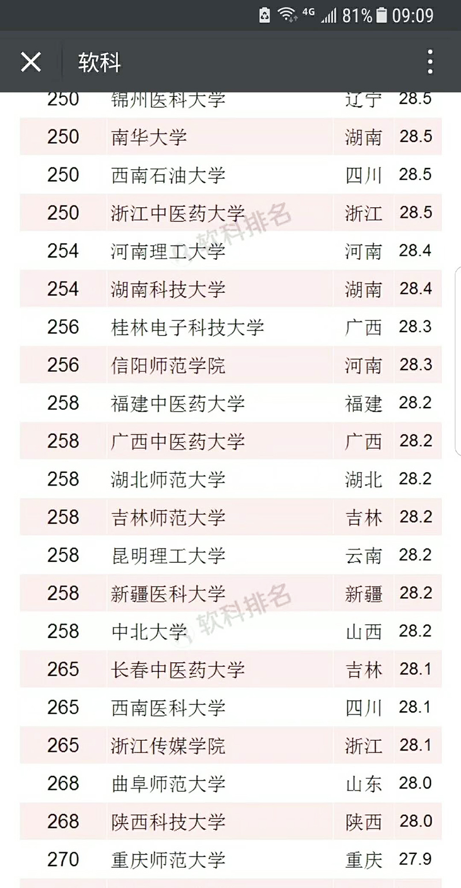
软科历来秉持公开、透明、负责的态度编制排名，中国最好大学排名不仅详细说明各项指标的统计方法和数据来源，而且直接公布各项测量指标的原始数据，方便他人核实验证和做个性化分析，做法最透明。该评价体系涵盖人才培养、科学研究、服务社会和国际化四个维度，使用的都是最能体现大学办学水平的关键指标，如新生高考成绩、毕业生就业率、论文数量与质量、成果转化收入等，排名结果能够客观地反映大学的竞争性地位。专家指出，“软科中国最好大学排名和大多数排名相比的一个显著优势是公布了排名的原始数据，使得排名完全透明，体现了排名团队对排名结果负责、主动接受外界检验的严谨态度，也提高了排名结果的参考价值，值得称赞”。
近年来，我校牢牢抓住建设高水平师范大学的办学目标，进入了跨越式发展的快车道，生源质量逐年提高，就业竞争力持续提升，国家级项目、奖励和科研经费连年创历史新高，位居全国全省同类高校前列；在各种大学排行榜中，综合排名明显跃进，社会认可度、美誉度和影响力、辐射力持续攀升。在2017年“中国最好大学排名”中，我校排名位居河南省第5位；在武书连2017“中国大学综合实力排行榜”中，我校排名全国282位、河南省第8位。

